. GRAFCET : sélection d‘une
séquence (aiguillage)

Un automatisme est représenté par un Grafcet à sélection d‘une séquence (aiguillage)
lorsque cet automatisme possède plusieurs cycles de fonctionnement. Ces cycles sont
sélectionnés par des informations fournies, soit par l‘opérateur (commutateur,
claviers… ), soit par la machine elle-même (capteurs de position, détecteur… )

1. Symbolisation d‘un aiguillage en OU

7 H

17 C
24 D

c
d
x
y

10 A 20 B
5 E

Convergence en OU
Divergence en OU

Remarques :

Il est toujours nécessaire pour obtenir un aiguillage entre plusieurs séquences que les réceptivités
soient exclusives au niveau de la divergence en OU.
En pratique cette exclusion peut se présenter de plusieurs façons :

- soit une exclusion physique (impossibilité de simultanéité mécanique ou temporelle),
- soit une exclusion logique (sélection prioritaire ou verrouillage réciproque).
7 T
Exclusivité du choix de séquence
=
Les réceptivités ne sont jamais
x . t
x . t
vraies simultanément : c‘est soit
l‘une soit l‘autre
10 A 20 B

4. GRAFCET : Sélection d‘une séquence (aiguillage), D. DUBOIS.
Page 1 / 7

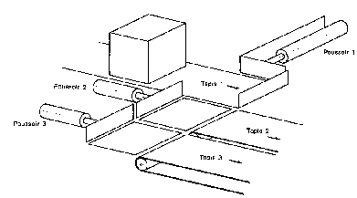

2. Tri de caisses

1
Petite caisse
Grande caisse
Avance
Avance
2
5
poussoir 1
poussoir 1

Caisse devant poussoir 2
Caisse devant poussoir 3
Avance
Recul
Avance
Recul
3
6
poussoir 2
poussoir 1
poussoir 3
poussoir 1

Caisse sur tapis 2
Caisse sur tapis 3
Recul
Recul
Recul
Recul
4
7
poussoir 2
poussoir 1
poussoir 3
poussoir 1

poussoir 2 en arrière
poussoir 3 en arrière
Recul
8
poussoir 1

poussoir 1 en arrière

Remarque :
L‘étape 8 permet uniquement de contrôler que le poussoir 1 est bien revenu en arrière avant de
recommencer le cycle à l‘étape 1. Le passage dans cette étape sera donc transitoire si le poussoir 1
est déjà revenu en position arrière.

4. GRAFCET : Sélection d‘une séquence (aiguillage), D. DUBOIS.
Page 2 / 7

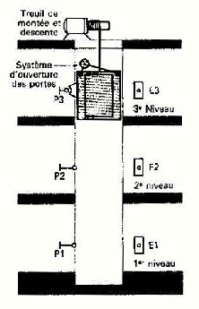

3. Monte-charge

ß Ordres :

- Mo : Montée de la cabine,
- De : Descente de la cabine,
- Ou : Ouverture des portes,
- Fe : Fermeture des portes,
- E1, E2, E3 : Bouton poussoir d‘étages.

ß Capteurs :

- a : porte ouverte,
- b : porte fermée,
- P1, P2, P3 : positions de la cabine,

ß Grafcet :

0
E1.(P2+P3)
E2.(P1+P3) E3.(P1+P2)
Fe
Fe
Fe
1
7
4

b
b
b.P3
b.P1
De
M o
De
Mo
2
8
5
6

P1
P3
P2
P2
Ou
3

a

Remarque:

On a ici une sélection possible de l‘une des 3 séquences car les réceptivités sont toujours
exclusives (on suppose que les 3 BP ne sont jamais appuyés simultanément).

4. GRAFCET : Sélection d‘une séquence (aiguillage), D. DUBOIS.
Page 3 / 7

4. Saut d‘étapes et reprise de séquence

• le saut d‘étape :

c‘est un aiguillage en OU dans lequel une des branches ne comporte pas d‘étapes

• la reprise de séquence :

Elle permet de reprendre une ou plusieurs fois la même séquence tant qu‘une condition
n‘a pas été obtenue.
Action A
13

Action A
2
a

a.x
a.x
Action B
14

Action B
3
b

b
Action C
15

Action C
4
c

c
Action D
16

Action D
5
d . r

d . r
Action E
17

Si « a.x » est vrai: saut de l‘étape 2
à l‘étape 5 sinon séquence 3-4-5…
Reprise de la séquence
14- 15-16 si « d.r » est vrai

Remarques :

• le saut d‘étape et la reprise de séquence sont deux cas particuliers de l‘aiguillage en OU,

• le saut d‘étape comprend au minimum le saut d‘une étape,

• la reprise de séquence doit comporter au moins trois étapes puisque l‘activation d‘une étape
comporte la désactivation de l‘étape précédente et la validation de l‘étape suivante. Dans
une boucle de reprise de séquence avec deux étapes, il n‘est pas possible de remplir ces
conditions.

• Le sens des flèches et la position des transitions sur les liaisons sont très importants.

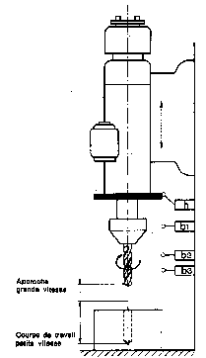

5. Perceuse avec ou sans débourrage

ß Cycle sans débourrage :

- descente en grande vitesse jusque b1,
- descente en petite vitesse jusque b3,
- remontée en grande vitesse jusqu‘à h.

ß Cycle avec débourrage :
c

- descente en grande vitesse jusque b1,
- cycle activé lorsque le capteur c entre en contact avant
l‘enclenchement du contact b2.
- remontée en grande vitesse de la broche à une position
intermédiaire b1,
- descente en petite vitesse jusque b3,
- remontée en grande vitesse jusqu‘à h.

1
Dcy . h . rotation
Descente gde vitesse
2

b1
Descente pte vitesse
3

b2 . c
b3
Remontée gde vitesse
4

b1
Descente pte vitesse
5

b3
Remontée gde vitesse
6

h

4. GRAFCET : Sélection d‘une séquence (aiguillage), D. DUBOIS.
Page 5 / 7

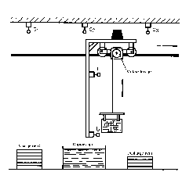

6. Chaîne de manutention et de traitement

1
Dcy avec trempage
« Appel » ET
Dcy
ET panier présent
panier absent
sans trempage
ET
Translation
Translation
2
9
panier présent
droite
droite

C2
C3
Descente
Chargement
3
10
panier
manuel

b
Ordre de retour
ET panier présent
Dégraissage
4
Donner un priorité à une
t / X4 / 30s
commande :

Remontée
5
On suppose que les deux
panier
commandes :
- « dcy avec trempage »
h
- « dcy sans trempage »
ne sont pas exclusives ; c‘est à dire
Translation
6
qu‘il existe deux boutons poussoirs
droite
distincts pouvant être appuyés
simultanément.
C3

Déchargement
Solution :
7
manuel
faire une exclusion logique
entre les deux réceptivités au cas
Ordre de retour
où les deux ordres seraient donnés
simultanément. Il suffit de
Translation
8
modifier la réceptivité de la
gauche
transition 1-6 comme suit :

C1
« Panier présent »

ET « Dcy ST » ET « Dcy AT »

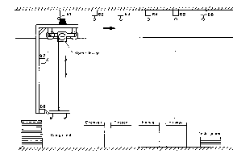

7. Traitement de surface

Décapage
rinçage
Etamage
rinçage
Déchargement
Chargement

20s.
30s.
3 min.
20s.

1
Dcy.S1.S8
CM
2

S7
TD
3

S2+ S3+ S4+ S5+ S6
CD
4

S8
S2
S3
S4
S5
5
T=20s
T=30s
T=3min
T=20s

S6.r
Fin de
Tempo
CM
6

T = Temporisation
S7

Si S2 vrai, alors T = 20s,
TG
7
Si S3 vrai, alors T = 30s,

Si S4 vrai, alors T = 3 min,
Si S5 vrai, alors T = 20s,
S1

S2, S3, S4 et S5 sont des
CD
8
réceptivités exclusives

S8

4. GRAFCET : Sélection d‘une séquence (aiguillage), D. DUBOIS.
Page 7 / 7

